20231310Z4L6

例6　(2022·震泽中学高一期中)如图所示，在原点*O*和*x*轴负半轴上坐标为－*x*1处分别固定两点电荷*Q*1、*Q*2(两点电荷的电荷量和电性均未知)。一带负电的试探电荷从坐标为*x*2处以一定的初速度沿*x*轴正方向运动，其电势能的变化情况已在图中绘出，图线与*x*轴交点的横坐标为*x*3，图线最高点对应的横坐标为*x*4，不计试探电荷受到的重力，则下列判断正确的是(　　)

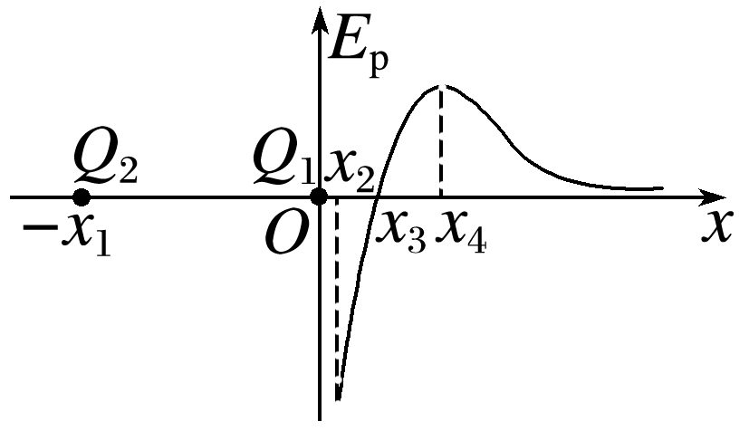

A．点电荷*Q*1带负电

B．试探电荷在*x*2～*x*3之间受到的静电力沿*x*轴正方向

C．*x*3～*x*4之间的电场强度沿*x*轴正方向

D．两点电荷*Q*1、*Q*2电荷量的比值为